ANÁLISIS “SITUACIÓN DEL MERCADO DE OBRA NUEVA EN 2023”
El 20% de los compradores de vivienda busca exclusivamente obra nueva

- Los que solo han contemplado comprar obra nueva suben del 16% al 20%
- El 64% de los españoles que han comprado vivienda en el último año ha considerado la opción de adquirir obra nueva
- Finalmente, el 31% ha comprado obra nueva frente al 69% que ha comprado una vivienda de segunda mano
- Andalucía lidera la demanda de obra nueva y en Cataluña es donde menos obra nueva se demanda en 2023
- El mayor interés por la obra nueva está entre los 35 y los 44 años
- Aquí se puede ver un vídeo de la directora de Estudios de Fotocasa

Madrid, 11 de octubre de 2023

El 64% de los españoles que han comprado una vivienda en los últimos doce meses ha considerado la opción de adquirir una vivienda de obra nueva. Este porcentaje es algo inferior al registrado en 2022, cuando alcanzó el 66%, pero todavía se encuentra por encima con respecto a 2021, cuando eran un 61%. Y es que la obra nueva sigue despertando mucho interés entre los compradores de vivienda en nuestro país. Esta es una de las principales conclusiones del análisis “Situación del mercado de obra nueva en 2023” realizado por el portal inmobiliario Fotocasa.

La fluctuación de este valor es similar al de la demanda que busca vivienda indistintamente en obra nueva o en inmuebles de segunda mano, ya que del 49% de 2022 ha descendido doce meses después al 44%, una cifra también superior aún a la de 2021, cuando era el 40%.

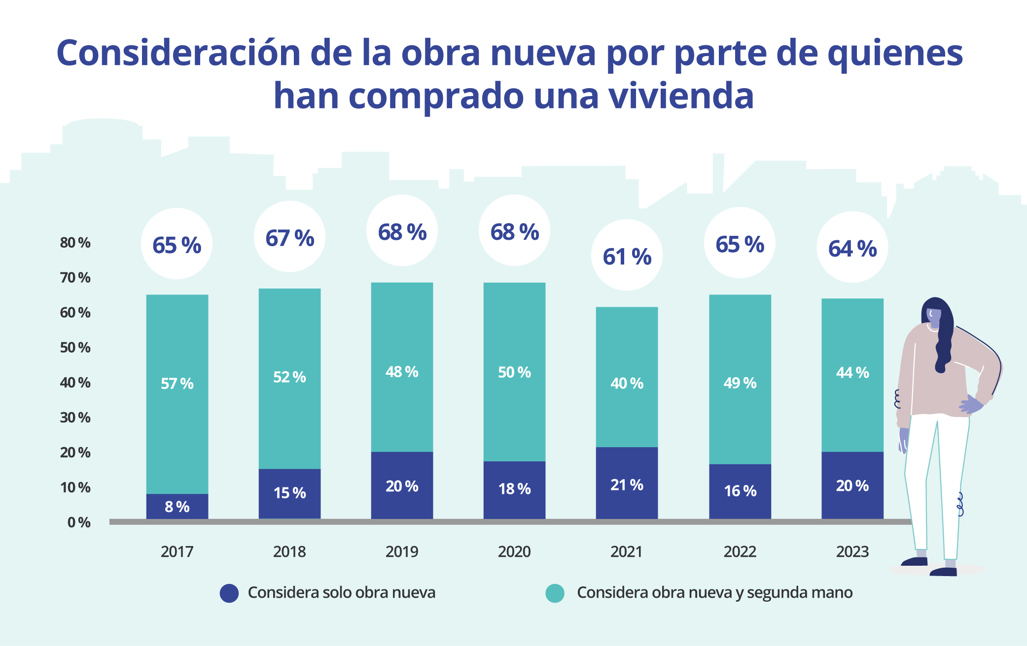

“La demanda de obra nueva se recupera y vuelve a alcanzar una de sus cotas más altas, por lo tanto, los niveles de adquisición de la vivienda a estrenar también aumentan. Se detecta cómo el interés por la vivienda de nueva construcción se refuerza en plena situación de moderación de compra de vivienda debido a las particularidades que ofrece. Las características de sostenibilidad y de eficiencia energética con las que cuenta esta tipología están siendo foco de los compradores, que buscan el ahorro en el largo plazo y evitar reformas. Esta nueva subida podría deberse al cambio en el perfil del comprador que sigue manteniéndose en el mercado a pesar de las alteraciones monetarias, y al ser más solvente opta por esta tipología que muestra un mayor precio con respecto a la vivienda de segunda mano”, explica María Matos, directora de Estudios y portavoz de Fotocasa.

Frente a estos descensos destaca el incremento de los compradores que contemplan adquirir exclusivamente obra nueva, ya que desde el 16% del pasado año suben en 2023 hasta el 20%. Esto se traduce, a la hora de plasmar de manera efectiva la adquisición, en una subida desde el 40% al 46% de los que, dentro de ese 64% que consideraron comprar obra nueva, cerraron una operación de este tipo.

Consecuentemente, los que dentro del grupo que se planteó comprar obra nueva, pero en último término se decidieron por la segunda mano descendieron del 60 % de 2022 al 54 % doce meses después. Por su parte, los compradores que no consideraron en ningún momento el mercado de obra nueva fueron el 36 %, un punto porcentual más que el año anterior.
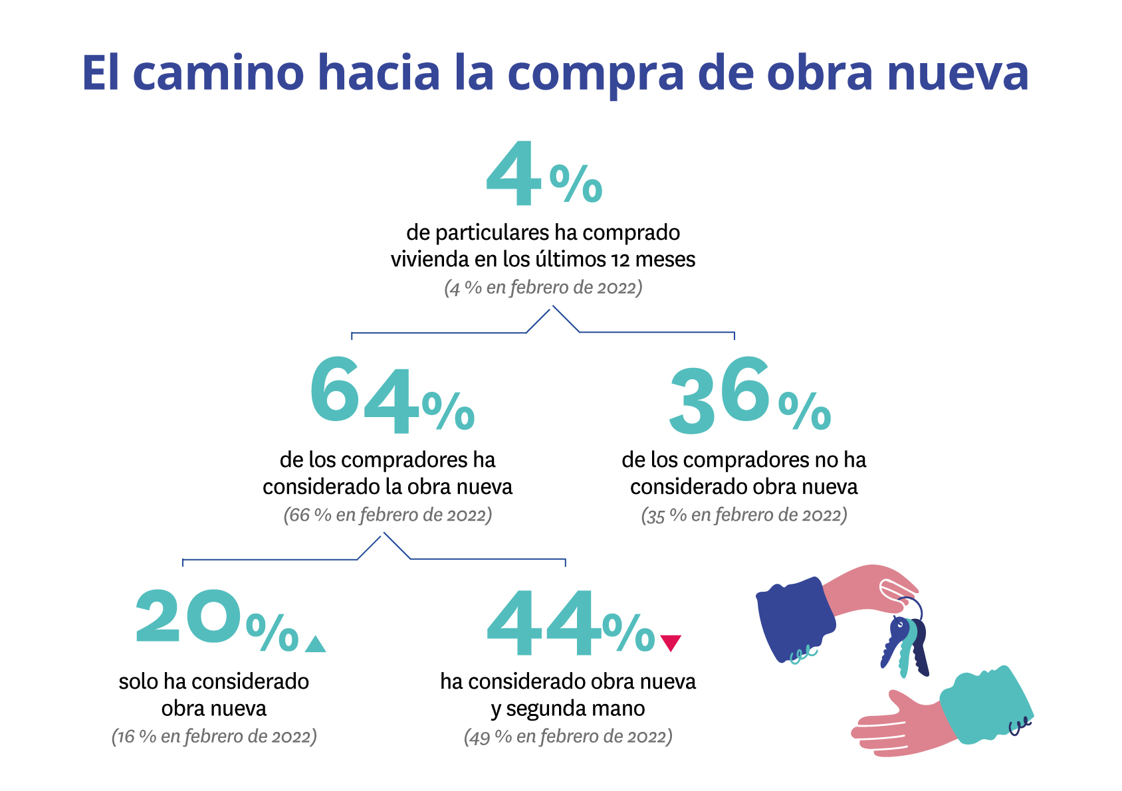

A pesar de que el interés por adquirir obra nueva parece haberse estancado, e incluso retrocedido levemente, la adquisición efectiva de este tipo de inmuebles ha experimentado un significativo avance.
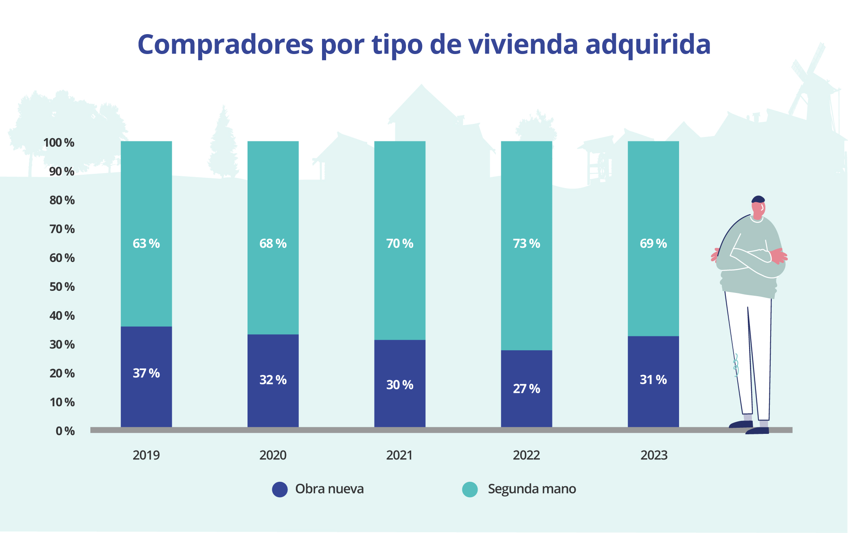

Así, en 2023 han sido el 31% los compradores los que han adquirido una vivienda de nueva construcción, mientras que doce meses antes este porcentaje se quedó en el 27%. Y, si retrocedemos hasta el 2021 y el 2020 fueron el 30% y el 32% respectivamente. Puede afirmarse, por tanto, que en 2023 se ha alcanzado prácticamente el mismo porcentaje en que se encontraba el mercado al inicio de la crisis sanitaria derivada de la covid-19. Sin embargo, queda todavía muy lejos del 37% recogido en 2019.

Como conclusión, cabe decir que la participación de particulares en el segmento de obra nueva permanece este año estable desde 2022 debido a un doble motivo: Por un lado, como se ha dicho, aumenta la consideración de los que solo se plantean obra nueva (20%). Y, por otro lado, disminuye la predisposición de aquellos que compran tanto obra nueva como segunda mano.

Andalucía lidera la demanda de obra nueva

Si analizamos la búsqueda por territorios, vemos que Andalucía sigue mostrando un crecimiento significativo en la consideración de obra nueva, liderando con diferencia esta categoría respecto al resto de comunidades autónomas. Así, en 2023 el 72 % de los compradores andaluces han valorado esta opción, una cifra tres puntos porcentuales más alta que la del año anterior.

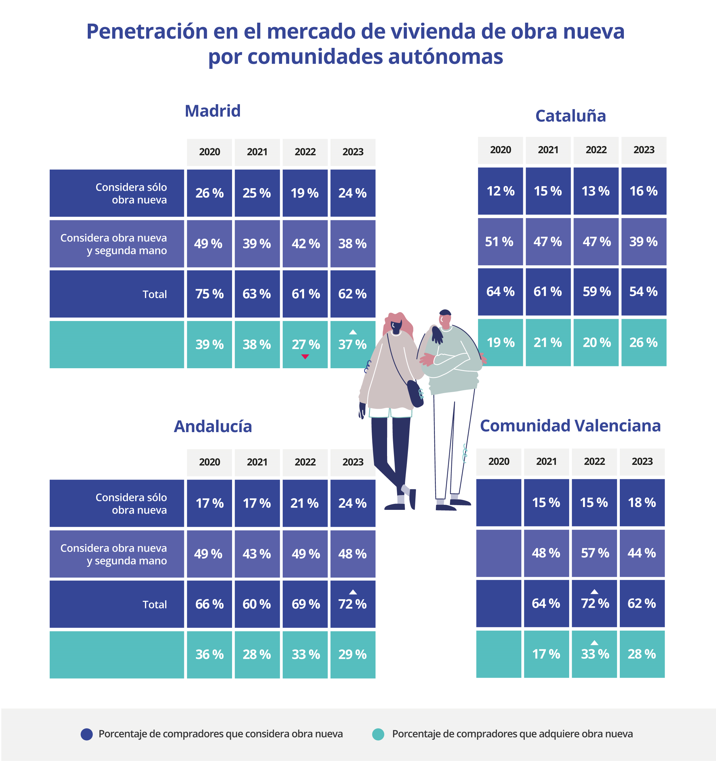

Por el contrario, la Comunidad Valenciana, que en 2022 encabezaba esta clasificación con otro 72%, cae en esta ocasión de manera drástica, quedándose en el 62%. Por su parte, Madrid se mantiene casi en los mismos valores, pasando del 61% al 62%. Sí experimenta un cambio significativo Cataluña, que pierde cinco puntos en doce meses, al pasar del 59% al 54%. En el resto de España el porcentaje es del 66%, el mismo porcentaje que en 2022 y dos puntos por encima de la media nacional.

Sin embargo, la pujanza en el atractivo de obra nueva en Andalucía no se corresponde con las cifras que arroja la compra efectiva de este tipo de viviendas, ya que en un año descienden del 33% al 29% los compradores andaluces adquirieron finalmente un inmueble de nueva construcción.

En Madrid, por el contrario, y tras un 2022 en el que la compra de nueva construcción bajó significativamente en comparación con el año anterior —cayendo al 27%—, se experimenta doce meses después un gran repunte. De esta manera, en el último año, el 37% de los compradores madrileños ha adquirido obra nueva, casi el mismo porcentaje (38%) que en 2021.

El mayor interés por la obra nueva está entre los 35 y los 44 años

Si nos atenemos a los segmentos de edad a la hora de considerar el interés por la vivienda de obra nueva, comprobamos que son las personas entre los 35 y los 44 años los que más predisposición muestran, en un 68% de los casos, dos puntos porcentuales más que el año anterior. Les siguen los del grupo inmediatamente más joven, entre los 25 y los 34 años, con un 66% de valoración, en este caso dos puntos por debajo que en 2022.

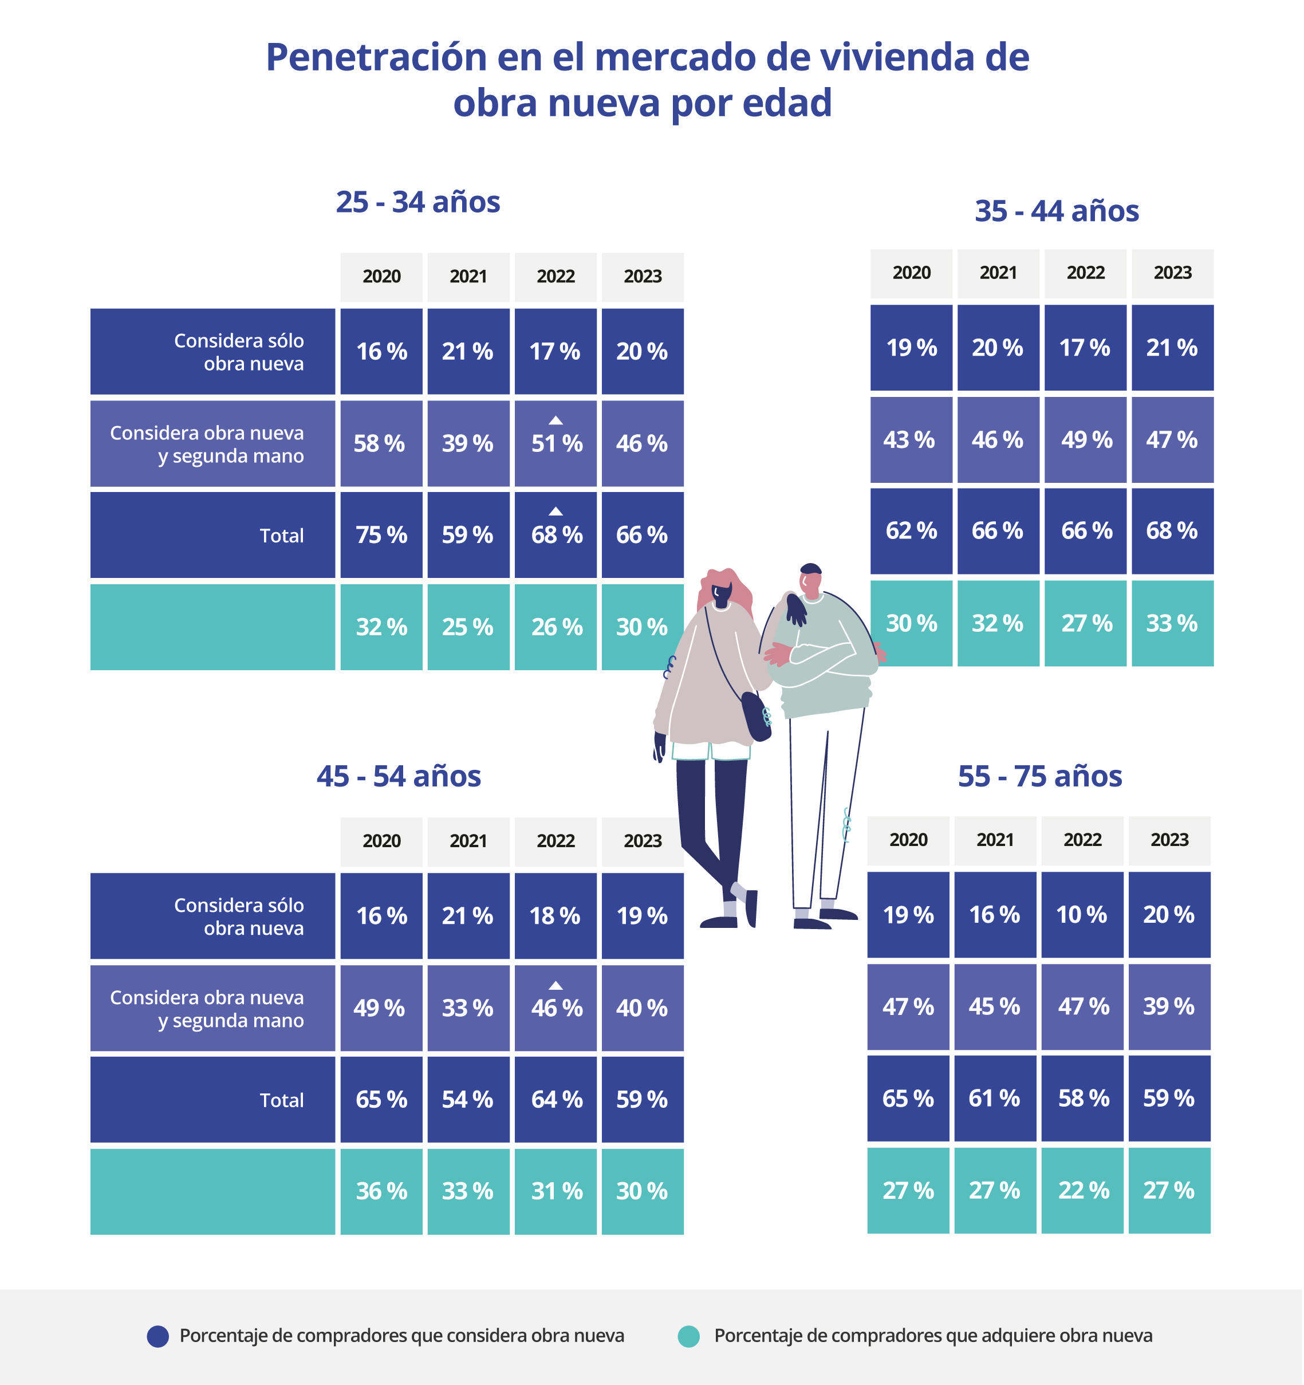

Sobre el análisis “Situación del mercado de obra nueva en 2023”
El portal inmobiliario Fotocasa ha realizado el análisis “Situación del mercado de obra nueva en 2023”, en base a un exhaustivo análisis del equipo de Business Analytics de Fotocasa en colaboración con el instituto de investigación The Cocktail Analysis.
El análisis pone el foco en la situación de la vivienda de obra nueva. Al igual que los anteriores informes, se ha realizado sobre un panel independiente con una muestra de 5.002 personas representativas de la sociedad española y que tienen entre 18 y 75 años, a través de encuestas online que se efectuaron en el primer semestre de 2023. Error muestral: +-1,4%.
Sobre Fotocasa
Portal inmobiliario que cuenta con inmuebles de segunda mano, promociones de obra nueva y viviendas de alquiler. Cada mes genera un tráfico de 34 millones de visitas (75% a través de dispositivos móviles). Mensualmente elabora el índice inmobiliario Fotocasa, un informe de referencia sobre la evolución del precio medio de la vivienda en España, tanto en venta como en alquiler. Toda nuestra información la puedes encontrar en nuestra Sala de Prensa.
Fotocasa pertenece a Adevinta, una empresa 100% especializada en Marketplaces digitales y el único “pure player” del sector a nivel mundial.
Más información sobre Fotocasa.
Sobre Adevinta Spain
Adevinta Spain es una compañía líder en marketplaces digitales y una de las principales empresas del sector tecnológico del país, con más de 18 millones de usuarios al mes en sus plataformas de los sectores inmobiliario (Fotocasa y habitaclia), empleo (InfoJobs), motor (coches.net y motos.net) y compraventa de artículos de segunda mano (Milanuncios).
Los negocios de Adevinta han evolucionado del papel al online a lo largo de más de 40 años de trayectoria en España, convirtiéndose en referentes de Internet. La sede de la compañía está en Barcelona y cuenta con una plantilla de 1.200 personas comprometidas con fomentar un cambio positivo en el mundo a través de tecnología innovadora, otorgando una nueva oportunidad a quienes la están buscando y dando a las cosas una segunda vida.
Adevinta tiene presencia mundial en 10 países. El conjunto de sus plataformas locales recibe un promedio de 3.000 millones de visitas cada mes.
Más información en adevinta.es

Departamento Comunicación Fotocasa
Anaïs López
comunicacion@fotocasa.es
620 66 29 26

Llorente y Cuenca
Ramon Torné
rtorne@llorenteycuenca.com
638 68 19 85

Fanny Merino
emerino@llorenteycuenca.com
663 35 69 75

Paula Iglesias
piglesias@llorenteycuenca.com
662 450 236

